République Algérienne Démocratique et Populaire
Ministère de l’Enseignement Supérieur et de la Recherche Scientifique
Université de Ghardaïa
Faculté des Lettres et des Langues
Département de Langue Française

Mémoire de master
Pour l’obtention du diplôme de
Master de français
Spécialité : Didactique des Langues Étrangères

Préparé par
Souhila TAHAR
Titre
Impact du Tableau Blanc Interactif (TBI) sur l’attention des apprenants : comparaison entre une classe traditionnelle et une classe équipée (cas de la 3e année primaire / Ghardaia)

Directrice du mémoire : Aicha GABANI
Soutenu publiquement par le jury
Narimane MAZARI M.A.A Université de Ghardaïa Président
Aicha GABANI M.A.A Université de Ghardaïa Rapporteur
Safia SIRADJ M.C.A Université de Ghardaïa Examinateur

Année universitaire 2022/2023

Master de français
Option : Didactique des Langues Étrangères

Préparé par :

Souhila TAHAR

Titre

Impact du Tableau Blanc Interactif (TBI) sur l’attention des apprenants : comparaison entre une classe traditionnelle et une classe équipée (cas de la 3e année primaire / Ghardaia)

Directrice du mémoire : Aicha GABANI
Dédicace

Je tiens à formuler ma profonde et sincère gratitude à tous ceux qui m’ont aidé de près ou de loin à réaliser ce travail.
À mes sources de bonheur et de joie, ceux qui ont fait beaucoup de sacrifices pour me voir réussir.
Mon cher père, qui m'a beaucoup aidée dans ce travail
Ma chère mère, qui m'a soutenue et qui m'a encouragée
Mes chères sœurs et frères et toute ma famille

À tous les amis qui m’ont soutenue tout au long de ce travail avec leurs conseils, leurs encouragements : Nawal, Chaima, Ikram.

À mes chers : Kamal, Abdelkrim, Layla, Khadija.

Sans oublier mon collègue Monsieur BOUCHAREB KADDOUR, et tous mes collègues pendant les 5 années de formation.

À tous ceux qui ont contribué de près ou de loin pour que ce projet soit possible.

Je vous dis merci.

Remerciements

Nous tenons tout d’abord à remercier ALLAH le tout Puissant qui nous a donné la santé, la volonté et le courage durant la réalisation de ce modeste travail.
Nous tenons à remercier de tout cœur notre chère encadreur Mme GABANI Aicha, pour l'effort qu'elle a fait avec nous, ses précieux conseils et sa patience, elle qui nous a aidés et encouragés tout au long de cette recherche.
Nos vifs remerciements s’adressent également aux membres du jury qui nous ont fait l’honneur d’examiner ce travail et de l’enrichir par leurs remarques pertinentes.
Nos remerciements vont également à tous les enseignants du département qui ont veillé sur notre formation durant les cinq dernières années.
Enfin, nous remercions toutes les personnes qui ont contribué à l’élaboration de ce mémoire.
*Merci beaucoup*

TABLE DES MATIÈRES

Introduction …………………………………………………………. 09
CHAPITRE I : TECHNOLOGIES DE L’INFORMATION ET DE LA
COMMUNICATION POUR L’ENSEIGNEMENT
1. Qu’est-ce que les TIC ? …………………………………………………… 12
a) Technologie ……………………………………………………...…. 12
b) Information ………………………………………...……… 13
c) Communication …………………………………………………….. 13
d) Enseignement ……………………………………………...……….. 14
2. Les différents types de supports technologiques de présentation en classe ………………………………………………………………….……….. 14

2.1. Supports pédagogiques traditionnels ……………………..…….. 15

2.2. Supports pédagogiques visuels ……………………………..…… 15

2.3. Supports pédagogiques mécaniques ……………………….……. 15

2.4. Supports pédagogiques audiovisuels ……………………………. 15
2.5. Supports pédagogiques en matériel visuel …………………..….. 16
3. Le Tableau Blanc Interactif (TBI) ……………………………………….. 16
3.1. Qu’est-ce qu’un TBI ? ……………………………………………... 16
3.2. Les différents types de TBI ………………………………………... 17

A) Le tableau blanc interactif fixe …………………………….... 17
B) Le tableau blanc interactif mobile ………………………..… 18
3.2. L’utilité du TBI dans la classe …………………………………….. 18
4. Bilan et perspectives de l’intégration des TIC dans les écoles algériennes ………………………………………………………………………………... 19

CHAPITRE II : OBSERVATION ET ANALYSE DES DONNÉES
1. Méthodologie de recherche ……………………………………………….. 22
1.1. Description du corpus et démarche d’enquête de terrain ……... 22
1.2. Le déroulement des séances …………………………………...… 22
a) Classe A (traditionnelle) : séance d’oral …………………... 22
b) Classe B (moderne) : séance de l’oral ……………………... 24
Comparaison entre classe A et B (séances de l’oral) ………... 28
c) Classe A (traditionnelle) : séance de l’écrit ……………….. 28
d) Classe B (moderne) : séance de l’écrit …………………….. 31
Comparaison entre classe A et B (séances de l’écrit) ……..… 33
2. Dépouillement des interviews ……………………………………………. 34
2.1. Interview classe équipée ………………………………………… 34
2.2. Interview classe traditionnelle…………………………………... 35
Conclusion ………………………………………………………….……….. 38
Bibliographie …………………………………………………………………. 41
Annexe ……………………………………………………………………..…. 44

INTRODUCTION

Ces dernières années, la technologie éducative moderne a apporté de nombreuses innovations qui ont joué un rôle important dans la sélection d'outils qui servent les objectifs spécifiques du processus éducatif, améliorant son efficacité et son développement.
La communication joue un rôle très important dans les relations d'affaires et de communication entre les personnes, les présidents, les chefs d'État, etc. Les ordinateurs, les machines et les satellites aident les gens à communiquer, à apprendre, à se former, à écrire fidèlement, à gérer et à identifier les avantages et les inconvénients de l'utilisation des médias de masse dans des directions non commerciales.
Le tableau blanc interactif est au sommet d'une pyramide d'innovations technologiques qui ont bouleversé les pratiques éducatives, et de nombreux éducateurs reconnaissent son importance et sa force dans l’apprentissage des langues étrangères. En effet, l'éducation accueille une nouvelle ère d'innovation, de changement et de départ des routines répétitives qui ont longtemps marqué nos inputs et output scolaires. Ainsi, à l'heure actuelle, nous constatons que de nombreuses écoles préfèrent utiliser le tableau interactif au tableau traditionnel. Les avantages d'une utilisation flexible et la possibilité de créer des environnements éducatifs interactifs sont très impressionnants.
Nous nous proposons dans ce cadre de travailler sur cette technologie et d’examiner de plus près sa valeur ajoutée dans les classes de FLE. Et, pour mieux mettre en relief l’importance du TBI, nous avons jugé plus pertinent de procéder à une comparaison entre deux classes, l’une équipée de TBI et l’autre traditionnelle, en assistant à des activités pédagogiques identiques destinées à des élèves de même niveau. Il sera aussi judicieux d’étayer nos observations par des interviews avec les enseignants actant dans le terrain.
Pour ce faire, nous avons visité et filmé les séances de deux enseignants chargés du niveau 3° année primaire et exerçant dans les deux établissements suivants : "BOUZZID KADDOUR" à METLILI et "BEN HAMMOUDA LARBI" à EL MANSOURAH à la Wilaya de Ghardaïa. Comme nous avons ciblé volontairement les mêmes projets et séquences de l’oral et de l’écrit dans les deux classes visitées. Le choix précis de ces activités s’explique par leur fait qu’elles soient liées à des compétences fondamentales, mais aussi parce qu’elles se prêtent particulièrement bien à l’utilisation avancée du TBI.
Notre problématique consiste donc à se demander en quoi le TBI peut-il créer la différence en termes d’efficience dans l’enseignement/apprentissage du FLE.
Pour résoudre cette problématique nous formulons les hypothèses suivantes :
- L’intégration du TBI garantit la motivation des élèves et participe à l’amélioration de leurs résultats.
- Le développement de la compétence orale et écrite est facilement atteignable avec le TBI que le tableau traditionnel.
- Les apprenants qui travaillent avec le TBI sont plus actifs que ceux qui travaillent avec le tableau noir.
Pour mener à bien notre travail, nous l’avons divisé en deux chapitres. Dans le premier, nous avons commencé par une définition des TICE, et les différents types de supports technologiques destinés au secteur de l’enseignement, en mettant l’accent sur le TBI, ses types et caractéristiques. Enfin, nous avons fait le bilan sur les démarches d’intégration des TIC dans les écoles algériennes.
Quant au deuxième chapitre, nous l’avons consacré à l’observation et l’analyse des données recueillies sur le terrain. Tout d’abord en visitant deux classes, une utilisant le TBI, et l’autre se contentant de l’enseignement traditionnel. À la fin de ce chapitre, nous commenterons les réponses des enseignants que nous avons interviewés pour conclure par une synthèse sur la technologie du TBI.

CHAPITRE
I
TECHNOLOGIES DE L’INFORMATION ET DE LA COMMUNICATION POUR L’ENSEIGNEMENT

Nul ne peut douter de l’apport incommensurable de la technologie dans tous les secteurs où l’homme en exprime le besoin. Aussi, parmi ces secteurs, nous nous intéressons à l’enseignement qui a bénéficié d’une large gamme d’outillage sophistiqué. Dans ce premier chapitre, nous définirons les concepts liés à la technologie et ses différents types en mettant l’accent sur le TBI, qui est la principale technologie ciblée par notre travail.
1. Qu’est-ce que les TIC ?
On emploie l’acronyme TIC pour désigner :
Les Technologies de l'Information et de la Communication. Plusieurs appellations différentes sont utilisées par les auteurs utilisant ce concept. Il est parfois fait mention de nouvelles technologies (NT), de nouvelles technologies de l’information et de la communication (NTIC) ou encore des technologies de l’information et de la communication pour l’enseignement (TICE), etc. (EduTechWiki, 2019)
Les Technologies de l’Information et de la Communication jouent un rôle très important dans la motivation et des enseignants et des apprenants. Leur but est d’aider le cadre enseignant à réaliser ses tâches facilement et efficacement, mais aussi à motiver les apprenants et les rendre plus attentifs et engagés. Elles travaillent en ce sens au niveau de la qualité de la communication et l’information.
a) Technologie
Dans le dictionnaire Le Robert, la technologie est définie comme « l'ensemble cohérent de savoirs et des pratiques relatives à un domaine particulier, permettant leur utilisation efficace ou l’ensemble des procédés méthodiques, fondés sur des connaissances scientifiques, employés à la production ». (Année)
L’utilisation de la technologie dans le système éducatif permet d’abord la familiarisation de l’enfant à son usage, pour progresser assurément dans sa formation.
L’introduction d’une nouvelle technologie dans les pratiques pédagogiques ne mérite le nom d’intégration qu’aux conditions suivantes : une utilisation prolongée, la négociation de changements induits par l’introduction de la nouveauté par l’enseignant ou le groupe d’enseignants, la perception d’un gain pédagogique par l’enseignant et par les autres personnes impliquées dans la situation éducative. (El Abboud, 2015, p. 8)
En effet, l’utilisation de la technologie dans l’éducation ne peut pas être sans intérêt ni gain pédagogique. Certes, elle a un impact positif et rapide sur l’apprentissage. Blandin confirme que :
Les utilisations des TIC qui se révèlent aujourd’hui les plus efficaces sont celles qui sont associées à des pédagogies actives et collaboratives, c’est-à-dire celles dans lesquelles les élèves sont « engagés dans un travail commun de production de connaissances [où] ils apprennent à comprendre et à construire ensemble des connaissances » (2003, p. 3)
b) Information
Dubois et al. Définit l’information comme « la signification que l’on attribue à des données à l’aide des conventions employées pour les représenter ». (1999, p. 247)
Le terme d’information renvoie donc à un contenu enrobé dans un langage, lequel doit être partagé et connu pour permettre son déchiffrement.
Le système éducatif est axé sur l’information que la technologie s’avère un bon moyen pour la présenter.
c) Communication
Pour Cuq : « Le terme communication n’est pas à l’origine une notion ou un concept scientifique. Il appartient au vocabulaire usuel et veut designer une fonction à première vue évidente des langues : les langues sont des instruments de communication. » (2003, p. 47)
La communication met donc en contact les sujets parlants grâce à l’usage d’un code partagé.
d) Enseignement
Quant au terme enseignement, Cuq le définit comme suit :
Le terme enseignement signifie initialement précepte ou leçon et, à partir du XVIII siècle, action de transmettre des connaissances. Dans cette acception, il désigne à la fois le dispositif global (enseignement public/privé, enseignement primaire/secondaire/supérieur) et les perspectives pédagogiques et didactiques propres à chaque discipline (enseignement du français, des langues, des mathématiques, etc.). (2003, p. 191)
L’enseignement contribue donc à former les apprenants dans différents domaines, comme il se dispense progressivement par paliers pour assurer une assimilation sûre.
Dans la philosophie de l’éducation, l’enseignement renvoie à un ensemble d’actions comme éduquer et faire apprendre. C’est une tâche qui nécessite une performance et un savoir-faire. D’où l’existence de plusieurs méthodes d’enseignement conçues pour bien assurer cette mission tout en faisant attention à l’installation d’une bonne relation entre l’enseignant et l’apprenant.
2. Les différents types de supports technologiques de présentation en classe
La pédagogie c’est enseigner, éduquer, et diffuser un savoir. Aussi, l’exploitation de supports pédagogiques peut faciliter la tâche de l’enseignant et de l’apprenant. Nous citons dans ce qui suit les cinq types de supports pédagogiques, tels que présentés dans BienEnseigner (2022) :

2.1. Supports pédagogiques traditionnels
Les supports pédagogiques traditionnels comprennent l’apprentissage par les livres, les périodiques, le tableau noir, etc.
Ce type de supports traditionnels est donc basé sur l’apprentissage par différents types de documents comme : livre, roman, dictionnaire, etc. Cette méthode, bien que classique, aie formé efficacement plusieurs générations à travers des siècles.

2.2. Supports pédagogiques visuels
Les supports pédagogiques visuels comprennent les affiches, les modèles, les figures, les tableaux, les graphiques, etc. Ils couvrent également des graphiques tels que des diagrammes, des découpages, des globes, des objets, des dessins animés, des infographes, des tableaux d’affichage, des tableaux de flanelle, des images, des cartes et autres.
En effet, le visuel facilite la compréhension et motive l’apprenant pour bien progresser dans l’acquisition de nouvelles connaissances.

2.3. Supports pédagogiques mécaniques
Les supports pédagogiques mécaniques comprennent un appareil d’enseignement audio, un magnétophone, une radio, un film, un projecteur, un épiscope, des bandes de film, etc.
Nous l’aurons compris, ce type de supports mécaniques se distingue des deux précédents de la cinétique inhérente à ses contenus.

2.4. Supports pédagogiques audiovisuels
Ce type de support pédagogique comprend la vidéo, les cassettes, les films, la télévision et autres.
L’audiovisuel dans l’enseignement cible le développement de la communication écrite et orale, comme il facilite l’apprentissage par mémorisation. Khelaifi affirment que : « Les documents vidéo en classe de langue représentent un entrainement à l’expression orale […] Aussi, l’écoute des natifs permet aux apprenants d’acquérir une prononciation modèle ». (KHELAIFI, 2016, p. 17)
L’audiovisuel aide aussi l’enseignant à bien accomplir sa tâche. Kadzro note que : « L’enseignant a besoin des supports audiovisuels pour faciliter sa tâche. Il a besoin des supports pour aller un peu plus vite afin de terminer le programme.» (2016, p. 43)
2.5. Supports pédagogiques en matériel visuel
Les supports pédagogiques en matériel visuel comprennent également les organigrammes, les tableaux, les organigrammes de flux, etc.
Nous trouvons que ce type de support aide surtout l’apprenant à clarifier les idées, organiser les informations et développer son raisonnement. Il l’entraine aussi à avoir un esprit de synthèse.
3. Le Tableau Blanc Interactif (TBI)
3.1. Qu’est-ce qu’un TBI ?
Cette nouvelle technologie est définie comme suit :
Un tableau blanc interactif (TBI), également appelé tableau numérique interactif (TNI) ou tableau pédagogique interactif (TPI), est l'équivalent d'une tablette graphique blanche (le « tableau ») reliée à un ordinateur dont l’image est projetée sur le tableau par un vidéoprojecteur. Les utilisateurs interagissent sur le tableau par l'intermédiaire d'un stylet ou, pour les modèles tactiles, simplement à l’aide de leurs doigts (faisant office de souris). Il existe aussi des dispositifs mobiles facilement transportables et des vidéoprojecteurs interactifs permettant de rendre une surface classique (en général un tableau blanc) interactive. (Wikipédia, 2023)
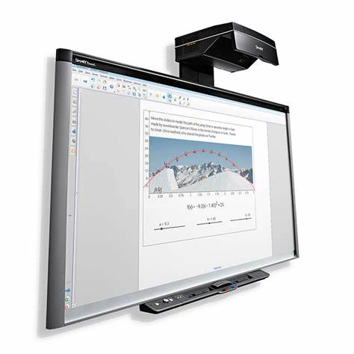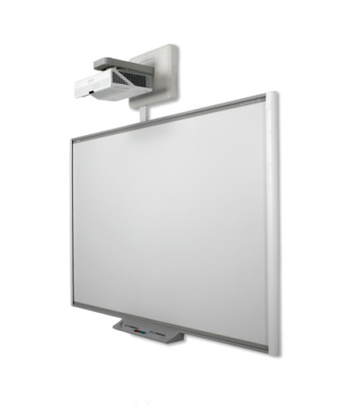
Figure 01. Image d’un TBI (Google Images)
Le TBI facilite donc énormément la tâche de l’enseignant et de l’apprenant en jouant principalement sur la présentation et l’interactivité avec un contenu multimédia.
3.2. Les différents types de TBI
Il existe deux types de tableaux blancs interactifs : le tableau fixe et le tableau mobile.

A) Le tableau blanc interactif fixe
« Comme son nom l’indique, ce type de tableau se fixe sur le mur. Toutefois, il dispose d’autres supports (des roulettes) qui vous permettent de le déplacer en cas de besoin » (TaFormation, 2021)
C’est ce type qu’on trouve généralement dans les établissements scolaires et les universités. Il est fixé sur le mur et ne se fait déplacer que rarement.

B) Le tableau blanc interactif mobile
Ce deuxième type est de taille plus petite et il n’est pas conçu pour être fixé sur le mur comme le premier type : « Le tableau blanc interactif mobile est de plus en plus apprécié par les utilisateurs grâce à son côté pratique. Vous pouvez le prêter à d’autres personnes si besoin. En fait, ce modèle dynamise les cours, enrichit vos présentations et améliore l’interaction avec les élèves ou les collaborateurs » (TaFormation, 2021)
En effet, les deux types assurent la même mission quant à la dynamisation des cours et enrichissement des présentations.
3.2. L’utilité du TBI dans la classe
Parmi les apports pédagogiques du TBI, on recense les points forts suivants (LaSalleDesMaitres, 2021):
- Favoriser l’interactivité entre l’enseignant et ses élèves.
- Faciliter le travail collectif.
- Le TBI contribue à la mémoire de la classe (grâce à la sauvegarde des travaux réalisés dans la classe sur l’ordinateur)
- Le TBI fait gagner du temps à l’enseignant sur le long terme.
Le tableau blanc interactif apporte donc un soutien pédagogique énorme à l’enseignement.
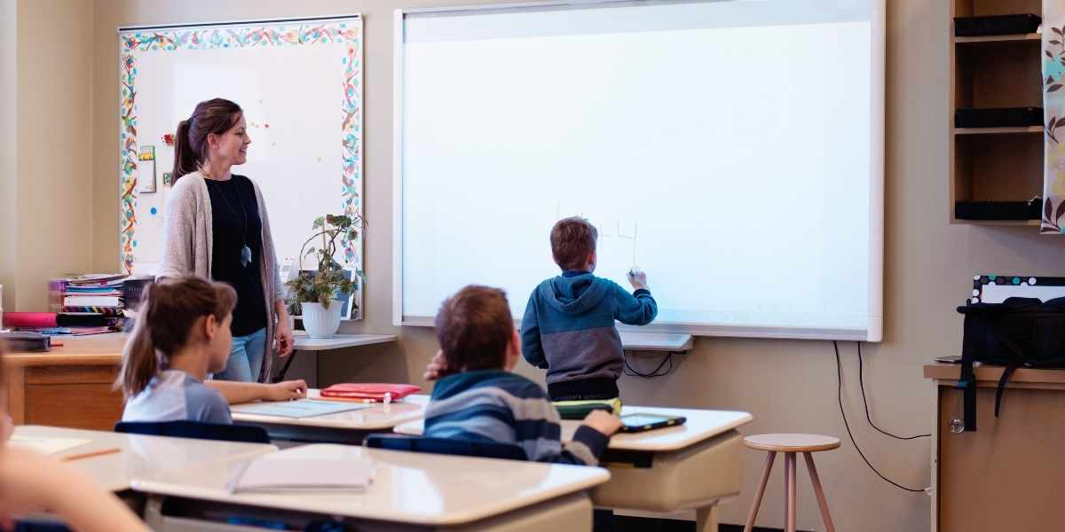
Figure 02. Un TBI fixé dans une salle (Google Images)
4. Bilan et perspectives de l’intégration des TIC dans les écoles algériennes
L’Algérie a beaucoup investi dans le domaine de l’éducation. La majorité des écoles algériennes bénéficient de nos jours de l’’intégration des TICE. Selon les informations reçues de l'Institut National de la Recherche en Éducation, « L'Algérie a graduellement intégré les technologies de l'information et de la communication dans l'éducation tant au niveau de l'éducation que dans toutes ses institutions éducatives et administratives » (INRE, 2011)
Parmi cette technologie, citons l’équipement des établissements des ordinateurs, des data show, et des tablettes. Quant à l’utilisation des TBI, seuls certains rares établissements en ont bénéficié. Ceci se justifie peut-être par le coût élevé de cette nouvelle technologie. Dans l’une des écoles que nous avons visitées par exemple, l’enseignant nous a déclaré que le TBI qu’il utilise dans sa classe a couté la somme modique de 09 millions dinars algériens, et que trois classes dans son école sont équipées de ce tableau.
Dans ce chapitre, nous venons donc de définir les notions liées à la technologie de l’information et de la communication exploitée dans le domaine de l’enseignement, en citant quelques types de supports technologiques de présentation en classe. Nous focaliserons notre attention dans le chapitre suivant sur le TBI et la différence qu’il crée en comparaison avec une classe traditionnelle.

CHAPITRE
II
OBSERVATION ET ANALYSE DES DONNÉES

Cette partie sera consacrée à mesurer l’impact du TBI sur les résultats des élèves dans l’école primaire, pour ensuite procéder à une comparaison entre une classe moderne et une autre traditionnelle. Cette dernière sous-tendra deux activités de compréhension et production orale et écrite qui constitue le cœur de notre préoccupation dans cette recherche.
Notre étude de terrain a été effectuée dans deux écoles BOUZID KADDOUR et BEN HAMMOUDA LARBI à la commune El Mansourah à Ghardaia. Dans ces deux établissements, nous avons décrit de manière détaillée le déroulement des séances de la compréhension orale et écrite avec les élèves de 3AP dans une classe moderne, et les mêmes activités dans une classe traditionnelle.
Dans ce qui suit, nous allons présenter la méthodologie de notre recherche et les outils exploités dans le cadre de notre enquête de terrain sur la classe traditionnelle et la classe moderne.
1. Méthodologie de recherche
1.1. Description du corpus et démarche d’enquête de terrain
Rappelons que notre travail d’enquête se base principalement sur l’observation au sein des classes visitées, et une interview avec les enseignants de ces classes.
Nous avons assisté à deux séances de compréhension orale et deux séances d'écriture chez deux enseignants, dont l’âge varie entre 34 et 30 ans, et ce, pendant une heure et demie chacune. Ils nous ont réservé un bon accueil et étaient les seuls à nous avoir accordé l’autorisation de filmer leurs séances.
1.2. Le déroulement des séances
a) Classe A (traditionnelle) : séance d’oral
Le jour de notre visite à cette classe était un lundi 27 Février 2023. En rentrant à la classe, l’enseignante a commencé à écrire la date sur le tableau puis elle a demandé à 03 élèves de la lire. Pour nous, cette démarche invite l’élève à participer dans la séance.
L’enseignante suit les étapes de la leçon conformément au protocole tracé par l’inspecteur dans les pratiques pédagogique de l’enseignement/apprentissage du FLE. Les élèves sont quelque peu différents, certains d’entre eux sont actifs, tandis que d’autres semblent moins attentifs à la leçon.
Dans notre première séance de la compréhension de l’oral, l’enseignante a fait de son mieux pour que ses élèves comprennent la leçon et y participent. Elle leur corrige souvent les fautes de prononciation. Le projet dont il était question est celui numéro 02, intitulé « En famille », séquence 03 « Tu as quel âge ? ».
Pour présenter sa séance de l’oral, l’enseignante a utilisé une bande dessinée qu’elle a plaquée sur le tableau. Un dialogue s’est déclenché sur la prononciation des lettres « K » « Q » au milieu des phrases figurant sur l’affiche.
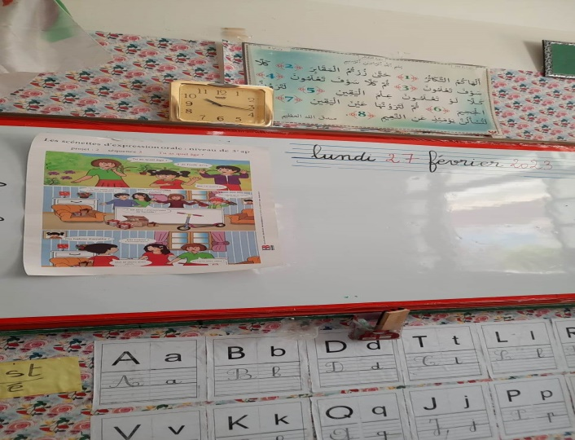
L’enseignante a posé les questions suivantes aux élèves :
« Qu’est que vous trouvez sur la photo ? »
« Combien de gens se trouvent dans cette photo ? »
Afin de focaliser l’attention des élèves sur ce sujet, elle leur a demandé de répéter ce qui était écrit sur l’image. Les élèves lève leurs doigts pour participer. L’enseignante a choisi d’utiliser l’amplificateur audio dans l’image ci-après :
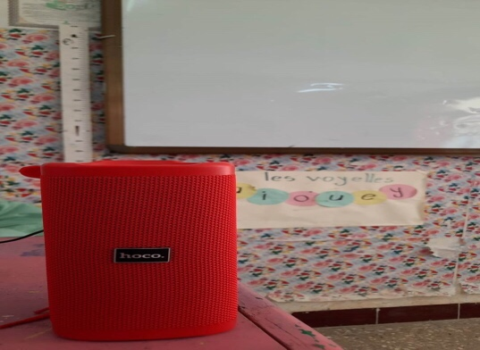
Cet appareil sert à amplifier la voix enregistrée par l’enseignante via son téléphone. Elle fait de temps en temps une « pause » pour expliquer et motiver les apprenants. Le son était un peu bon et résume le contenu de l’image.
L’enseignante a ensuite demandé à deux volontaires de jouer ce dialogue, laquelle activité a été bien réussie par les élèves. L’enseignante n’a pas cessé de faire des efforts pour s’assurer de la compréhension des élèves. Elle leur pose fréquemment la question : « qui n’a pas compris ».
Nous avons noté que l’attention des élèves avec l’enseignante est acceptable dans cette classe traditionnelle. T’aurais décrit plutôt les comportements des élèves au lieu de ceux de l’enseignante. Ton enquête porte sur l’impact du TBI sur l’acte d’apprentissage non pas sur l’acte d’enseignement. C’est un problème méthodologique qui va désorienter ton enquête.
b) Classe B (moderne) : séance de l’oral
En choisissant une classe équipée de TBI, nous essayons de montrer dans quelle mesure ce dernier peut faciliter la compréhension orale et l'écriture des élèves, notamment dans le contexte d’enseignement/apprentissage d’une langue étrangère, en l’occurrence le français.
Mercredi, le 22 février 2023, nous avons rendu visite à cette deuxième classe. Cette fois-ci, la tâche pédagogique sera réalisera à l’aide d’un document audio-visuel tiré de You Tube, et qui sera en relation directe avec le programme de 3AP. La vidéo comporte des dessins animés avec des vignettes et commentaire vocal. L’enseignant travaillera sur le même projet de la classe précédente. L’objectif en était de comprendre des mots et des phrases simples qui sont prononcés lentement et distinctement et qui se rapportent aux sujets pertinents, en particulier quand il y a un support visuel. Ainsi que d’identifier les actes de parole : « Dire son âge et nommer le lieu où on habite »
La phase pré-écoute
L’enseignant a commencé sa séance par une petite révision de la séance de la compréhension orale de la séquence précédente, puis il a écrit sur le tableau blanc interactif à l’aide de stylet les questions concernant la phase avec laquelle il va commencer.
Questions de l’activité proposée (Pré-écoute)
Montrer une image des enfants et demander aux apprenants de décrire ce qu’ils voient ?
« Où sommes-nous ? »
L'enseignant a demandé aux élèves de regarder la vidéo sans audio. En ce moment, nous avons remarqué que les élèves sont extrêmement attentifs et motivés.
Dans cette phase, l’enseignant a lancé la vidéo complète sans le son sur TBI. Après la fin du visionnage, il leur a posé la question suivante :
« Combien de personnages y a-t-il dans la 1ère, la 2ème et la 03ème vignette ? »
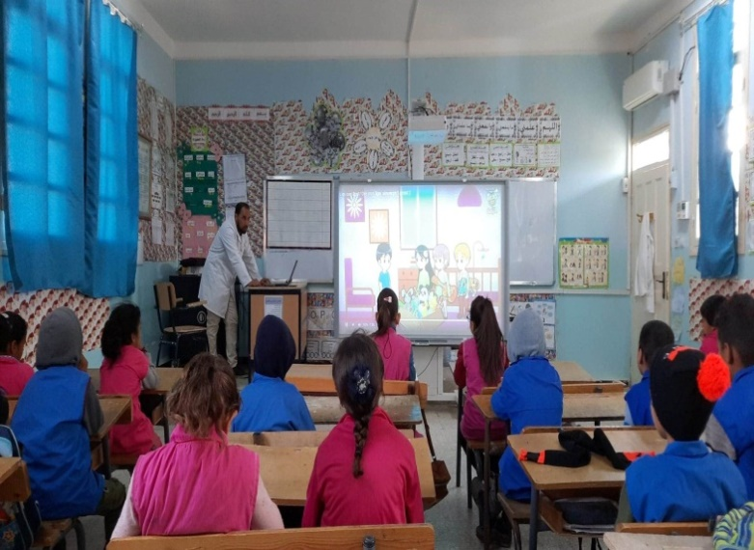
Première écoute : (visionnage de la vidéo en entier avec le son)
Cette étape de diffusion complète de la vidéo avec le son est faite par l’enseignant afin de vérifier les réponses obtenues durant la partie de la pré-écoute. Les apprenants sont restés attentifs, ils étaient surtout captés par le son.
L'enseignant a ensuite demandé aux apprenants de décrire ce qu’ils voient.
« Que dit Moustapha ? »
« Que répond Mouna »
Deuxième écoute (écoute détaillée)
L’enseignant diffuse dans cette partie la vidéo avec le son du début à la moitié. Après le visionnement, les élèves prennent quelques minutes pour trouver les réponses.
« Qu’offre Farida à Kamélia? »
« Qu’offre Moustapha à Kamélia? »
Troisième écoute (écoute détaillée)
Cette étape repose sur la compréhension de la deuxième et dernière partie de la vidéo de la moitié à la fin. Le professeur lance cette partie de la vidéo toujours avec le son. Ici, la réponse doit être immédiate après avoir posé la question.
L'enseignant a demandé aux élèves de décrire ce qu’ils voient.
Questions d’aide à la compréhension :
« Où habite Kamélia? »
Nous avons remarqué que les élèves étaient calmes tout au long de la séance et suivent attentivement l'enseignant, comme ils avaient un excellent bagage linguistique.
Le poste écoute :(écoute n°4) et synthèse
Cette étape d’écoute nécessite un visionnage complet de la vidéo du début à la fin, après quoi l’enseignant lance les questions de cette étape sur TBI qui sont :
« Qu’offre Farida à Kamélia? »
« Qu’offre Moustapha à Kamélia? »
« Que dit Moustapha ? »
« Que répond Mouna ? »
Les réponses ont étés obtenues au cours d’une discussion générale entre l’enseignant et les élèves où il a réexpliqué oralement la vidéo.
Moment d’évaluation (Oral production)
Faire jouer la saynète aux apprenants et corriger la prononciation au fur et à mesure (jeu de rôles).
Utiliser des situations personnelles.
« Quel âge as-tu »
« Où habites-tu? »
« J’habite à …… »
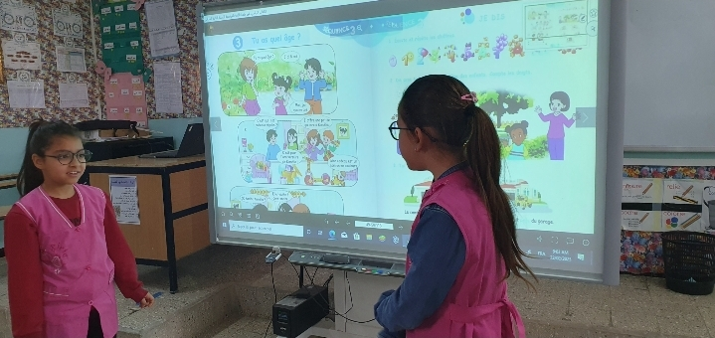
Fin de la séance
La vidéo a joué un rôle primordial dans la construction du sens et de développement de la compétence orale. L’entrainement aux activités par l’usage du TBI a conduit les apprenants à améliorer leurs capacités et niveaux en compréhension de l’oral. Il a aussi favorisé l’interaction entre enseignant et apprenant, et l’interactivité entre TBI et apprenant augmente leur participation.
Comparaison entre classe A et B (séances de l’oral)
En effet, rien que d’après la description fais des deux classes, nous sommes en mesure de constater le grand fossé qui sépare celle exploitant le TBI de la seconde traditionnelle. Dans la première, les élèves travaillent dans une ambiance encourageante, ils était très actifs et souhaitaient tous participer à la communication orale. Le TBI a aussi influencé la démarche de travail de l’enseignant qui a pu fractionner les activités de l’oral en phases d’écoute/compréhension/production aisément et sans grand effort grâce au TBI. Tandis que dans la classe traditionnelle, les élèves s’ennuient, ils ne sont plus motivés, et même leur enseignante peine à leur faire parvenir le sens à travers des activités contraignantes et chronophages.
c) Classe A (traditionnelle) : séance de l’écrit
Pour poursuivre notre enquête, nous nous sommes retournés une deuxième fois à la première classe traditionnelle pour assister à une séance d’écriture.
L’enseignante écrit clairement sur le tableau traditionnel une phrase en relation avec la leçon, puis demande à ses élèves de lire la phrase à haute voix individuellement et collectivement.
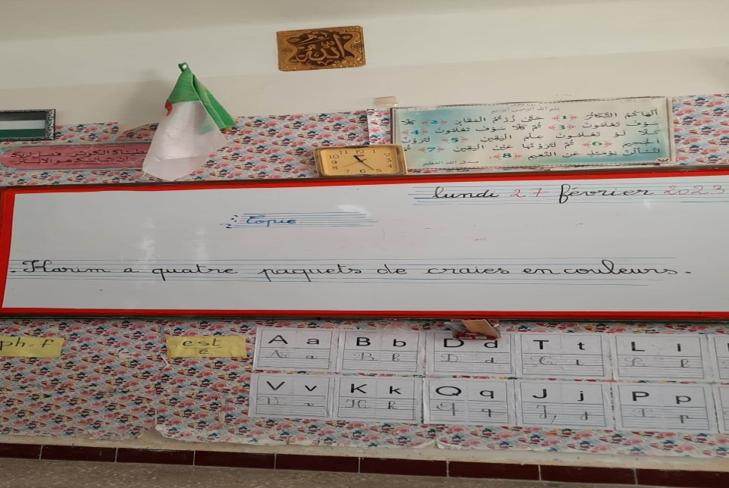
Pendant ce temps, elle se met à les encourager à former des mots corrects tout en corrigeant leurs erreurs de prononciation. Elle met l’accent sur la différence entre les lettres majuscules et minuscules dans le tableau.
L’enseignante demande ensuite aux élèves d’décrire sur leurs ardoises quelques mots, comme : « Karim ».
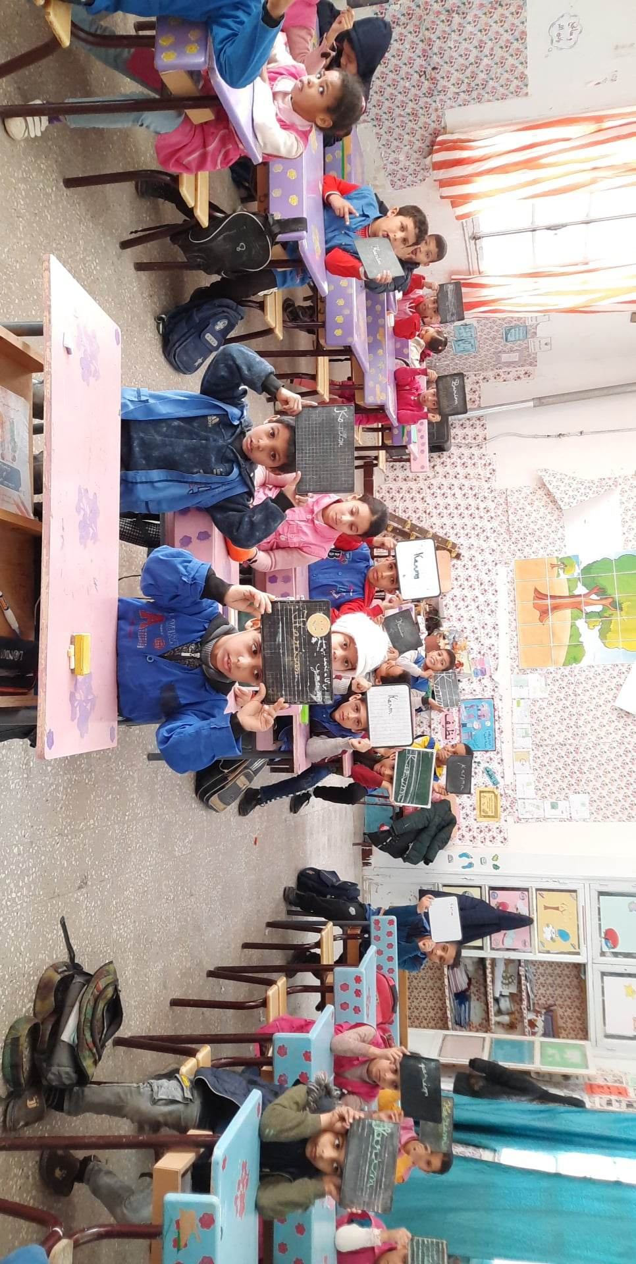
L’enseignante demande aux élèves de lever les ardoises et fait le tour de table pour corriger les fautes d’orthographe. Elle désigne ensuite trois volontaires pour passer au tableau pour montrer aux élèves l’écriture juste du mot.
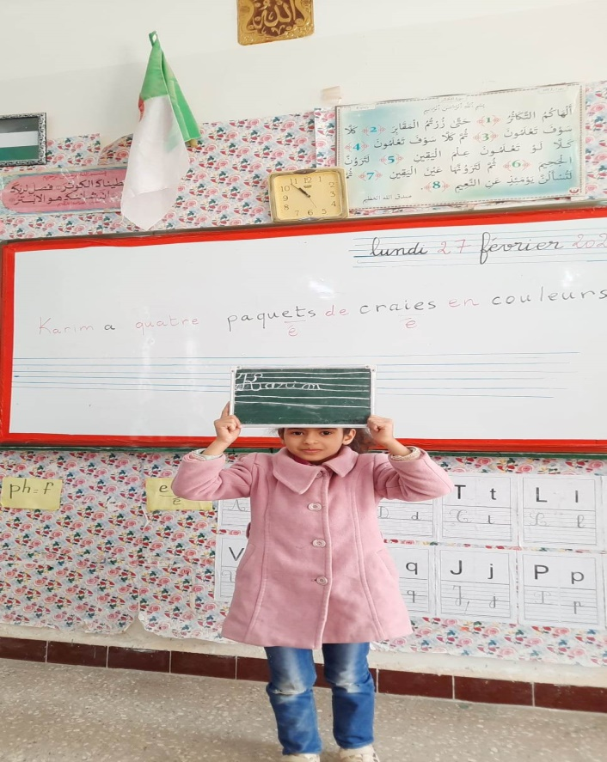
L’enseignante enjoint ensuite aux élèves de transcrire sur leurs cahiers ce qui est écrit dans le tableau en suivant certaines consignes d’ordre spatial et organisationnel.
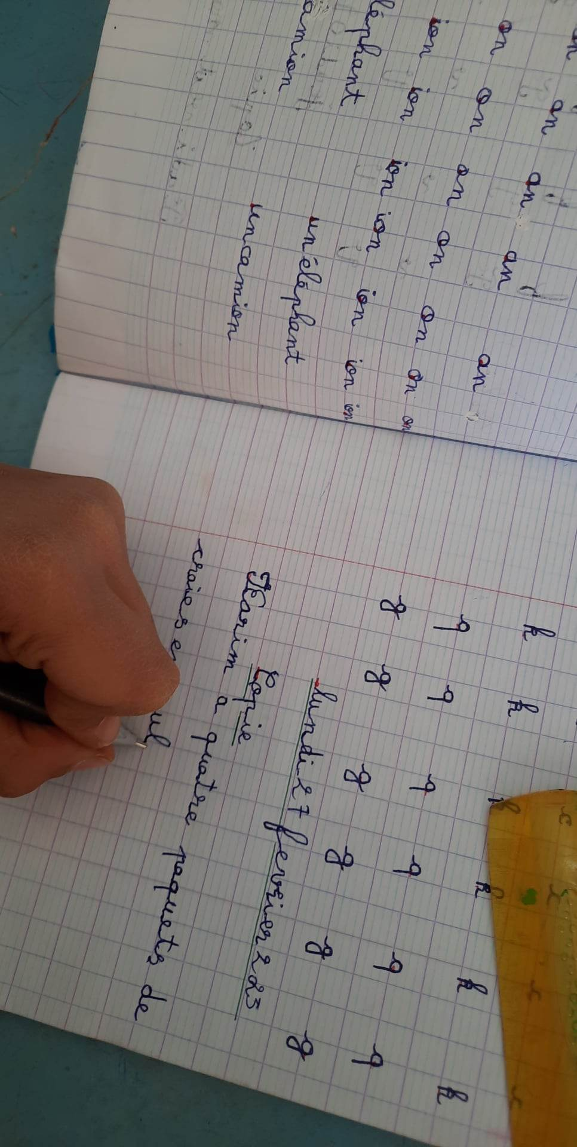
Après quoi, l’enseignante a procédé au contrôle de l’écriture de ses élèves pour déterminer la bonne de la mauvaise. Nous avons noté que l’attention des élèves était bonne, et l’enseignante fait des efforts permanents pour corriger l’écriture et la prononciation des élèves.
d) Classe B (moderne) : séance de l’écrit
Nous nous sommes retournés une seconde fois à la classe moderne pour assister cette fois à une séance d’écriture de la même séquence et observer ce qui s’y déroule en prenant des notes et des photos de la classe.
Notre visite a eu lieu le mercredi 26 avril 2023 où un accueil chaleureux nous a été réservé par le staff administratif, l’enseignant et les apprenants. L'activité de l'écriture était cette fois-ci individuelle et vise la maitrise de l’écriture script et cursive des lettres en majuscule et en minuscule. Les objectifs d’apprentissage étaient d'amener l’apprenant à écrire les graphèmes c/k/q en majuscule et minuscule.
L'enseignant a ouvert la page sur l'expression orale dans le manuel interactif installé sur l'ordinateur du TBI et il a choisis des phrases contenant les lettres c/k/q en demandant à chaque apprenant de les lire à haute voix.
Pour avoir un impact positif sur l’implication des élèves dans la tâche et sur leur entrée rapide dans l’activité, l'enseignant a exécuté l'application d'écriture "cursive writing wizard" et a choisi la lettre k. Il a ensuite demandé aux apprenants de se concentrer sur la méthode d'écriture de la lettre en suivant les étapes de réalisation et en respectant les normes de l’écriture.
Les apprenants observent attentivement l'application qui trace la lettre sur le tableau. Puis l'enseignant demande aux apprenants de se tenir face au tableau et de maintenir en l'air la main à la hauteur des yeux et d’écrire la lettre k en air avec les gestes. Ensuite, l'enseignant demande aux apprenants de tracer la lettre sur la table avec le doigt, puis il invite quelques élèves à tracer le graphème au tableau sur l’application puis sur les tablettes.

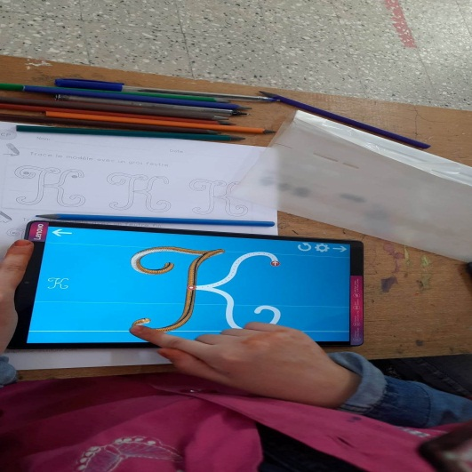
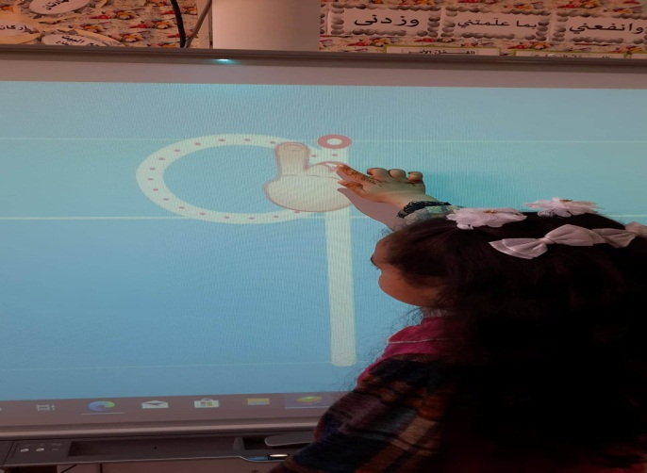
Enfin, il a utilisé le tableau tracé auparavant selon les normes de l'écriture ligne et interlignée pour écrire clairement la lettre k en montrant au tableau la place de la lettre dans le lignage et sa taille pour respecter les lignes correspondantes. Puis, il a invité quelques élèves à écrire le graphème sur le tableau puis sur les ardoises.

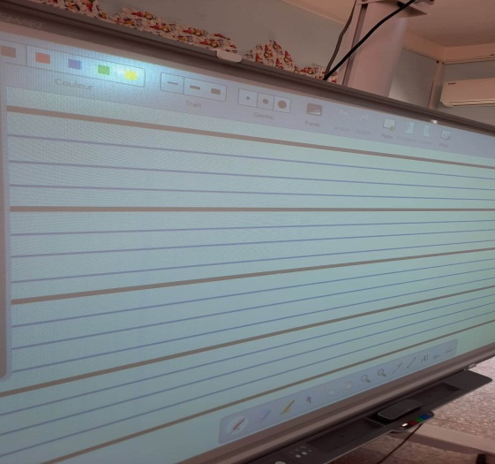 | 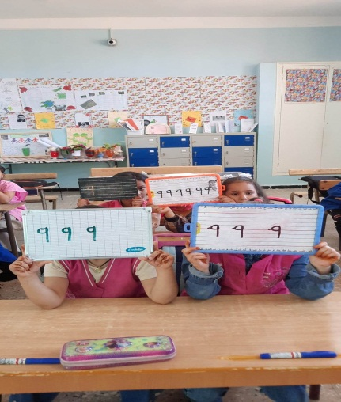

L'apprenant a donné aux apprenants des feuilles supports pour l'écriture la lettre puis il leur a demandé d'écrire la lettre sur les cahiers d'activité et de classe et la même méthode pour les autres lettres en majuscule et en minuscule

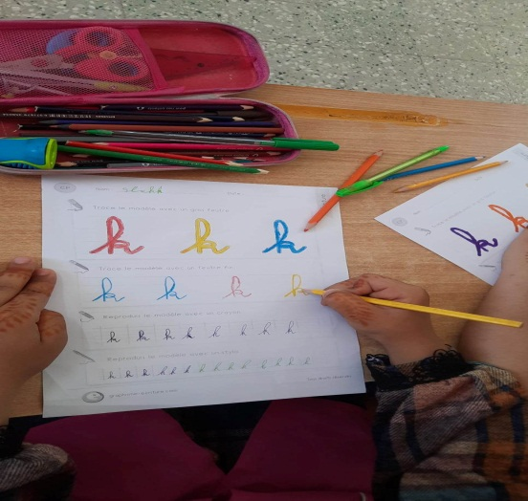

Avec les autres graphèmes, l'enseignant a repris les mêmes démarches en rappelant les normes d’écriture (la forme, l’interligne, les proportions) et invitant les élèves à les respecter.
Comparaison entre classe A et B (séances de l’écrit)
En ce qui concerne l’écriture, nous avons remarqué que la classe équipée à des applications spéciales pour l’écriture des lettres et des mots, et la différence entre les deux classes étaient remarquables tant pour les enseignants que pour les apprenants. En effet, le TBI s’est avéré très avantageux même dans l’écrit. Il a influencé la démarche de l’enseignant comme celle de l’élève en les aidant à passer de bout à autre pour inculquer doucement et sûrement la compétence de l’écrite. Même en présence de cette technologie moderne, le TBI allié aux tablettes, l’enseignant n’a pas négligé l’usage des ardoises qui initient les élèves au geste d’écriture manuelle sur les supports traditionnels.
En effet, dans la classe équipée, il était question de se concentrer davantage sur la lettre, tandis que dans la classe traditionnelle on écrit d’emblée le mot. Nous avons aussi noté que, pour consolider ses informations, l’apprenant de la classe traditionnelle a besoin d’autres activités comme les jeux dynamiques
2. Dépouillement des interviews
Rappelons que, outre la visite des classes, nous avons aussi fait deux interviews avec les enseignants des classes visitées. Les interviews tournent autour du TBI et ses apports pédagogiques. Nous souhaitons à travers les questions posées connaitre l’impression propre de l’enseignant utilisateur du TBI, et celui qui n’a pas encore connu cette expérience.
2.1. Interview classe équipée
a) Dans quelle mesure l’usage du TBI peut-il être motivant à l’égard de l’enseignant et de l’apprenant ?
L’enseignant n’a pas hésité un instant de vanter les mérites du TBI en mettant l’accent sur son coté attractif en ce sens qu’il permet l’exploitation des animations, des images, des supports audiovisuels pour attirer l’attention des apprenants. Il a aussi noté que le TBI favorise l’interactivité entre l’enseignant et l’apprenant au niveau de l’échange des informations et de la compréhension des activités.
b) L’impact du TBI dans la classe se limite-il à attirer l’attention de l’apprenant ?
Quoi qu’elle semble inadaptée, cette question a été délibérément insérée par notre directrice de recherche pour montrer à travers les réponses de l’enseignant que le rôle du TBI ne se limite pas à attirer l’attention des élèves, mais dépasse largement cet aspect (sachant qu’il lui a été imposé de reformuler l’intitulé du mémoire dans ce sens). La réponse de l’enseignant était donc que le TBI développe aussi les informations et les connaissances, et améliore les compétences des apprenants sur tous les niveaux.
c) Veuillez nous expliquer comment le TBI peut-il aider à l’amélioration de la compétence écrite et orale chez l’apprenant.
L’enseignant nous a expliqué comment le TBI facilite aux apprenants la compréhension orale en exploitant des vidéos authentiques, des images, des exercices et des dialogues variés. En ce qui concerne l’écriture, nous avons noté d’après l’enseignant que l’enseignement de l’écriture est assisté par des applications qui facilitent la tâche de l’enseignant et l’apprenant en leur permettant de progresser doucement et sûrement d’un bout à l’autre.
d) Avez-vous constaté la différence entre le tableau noir et le TBI en termes de résultats enregistrés chez les apprenants ?
L’enseignant nous a déclaré avoir déjà enseigné avec le tableau noir avant de basculer vers le TBI. Et que la différence entre les deux est flagrante, en ce sens que le TBI offre aux apprenants des avantages introuvables dans le tableau noir et qui les aident à avoir des résultats honorables.
e) Trouvez-vous certaines difficultés dans la préparation et la présentation de vos leçons sur le TBI ?
L’enseignant a affirmé qu’il ne trouve plus de difficultés à préparer et présenter ses leçons, et que le TBI a rendu sa tâche plus aisée et l’a énormément aidé à transmettre facilement les messages aux élèves, ce qui n’est pas du tout le cas avec le tableau noir.
2.2. Interview classe traditionnelle
a) Que pensez-vous de l’intégration de la technologie dans l’enseignement ?
D’après sa réponse, l’enseignante semble apprécier la technologie et elle était bien consciente de ses apports dans le domaine de l’enseignement. Elle a même donné des exemples de ces apports comme : économiser les efforts de l’enseignant et aboutir à des résultats motivants pour apprenants, faciliter la tâche et progresser facilement.
b) Aurez-vous aimé travailler dans une classe équipée de TBI ? Pourquoi ?
L’enseignante est pour le travail dans une classe équipée de TBI. Elle avance comme justification que ce moyen facilite la transmission du savoir, et que le tableau traditionnel est démotivant pour les élèves dans la classe.
c) Trouvez-vous des difficultés à motiver vos apprenants et attirer leur attention dans la classe ?
L’enseignante répond que la question de la motivation dépend aussi du thème et de la nature des tâches assignées aux élèves. Et, qu’en règle générale, il est difficile de motiver les élèves et d’attirer leur attention. Nous en déduisons que le TBI résout définitivement un tel problème.
d) Pensez-vous que le TBI peut aider à améliorer le niveau des apprenants et leurs résultats ?
Quoi qu’elle ne l’ait jamais utilisé, l’enseignante confirme cependant les avantages du TBI, et reconnait le fait qu’il aide les apprenants, jusqu’à un certain degré, à améliorer leur compétence et obtenir de bons résultats si l’enseignant sait comment l’exploiter intelligemment.
Synthèse
Les interviews nous ont permis d’appuyer les résultats de notre recherche qui convergent tous dans le même sens, à savoir une unanimité sur les avantages du TBI dans l’arène pédagogique. En effet, le TBI a le pouvoir d’infléchir les pratiques éducatives en les rendant plus efficaces et pragmatiques, tout en créant une ambiance de travail motivant pour l’apprenant et son tuteur.
Pour conclure, nous disons que les résultats de notre enquête de terrain sont en mesure de confirmer nos hypothèses de départ attribuant au TBI le pouvoir de la motivation des élèves et l’amélioration de leurs compétences et résultats.

CONCLUSION

À travers cette recherche, nous avons essayé de montrer l’importance du TBI dans l’amélioration de la compétence orale et écrite en FLE chez les élèves de 3AP, et ce, à travers l’observation des différences émanant de la comparaison entre une classe traditionnelle et une autre équipée de TBI.
Les résultats post-test évaluant l’enseignement interactif ont montré que si le travail est guidé par des enseignants bien formés, il aura un impact positif. Aussi, les élèves de la classe équipée ont obtenu de meilleurs résultats par rapport à la classe traditionnelle en étant chapeautés par un enseignant qui manipule et exploite intelligemment cette technologie.
En effet, la différence est flagrante entre les deux classes comparées. La motivation comme l’interactivité des élèves dans la classe équipée sont plus importantes que celles observées dans la classe traditionnelle. De même, les démarches des enseignants dans l’explication de la même séquence témoignent d’un fossé énorme quant à la conception des étapes – d’ailleurs inégales- leur enchainement et efficience.
À vrai dire, le TBI infléchit réellement les pratiques pédagogiques des enseignants en agissant sur leur cohérence, progressivité et efficience sans être nullement contraignant à l’égard de l’enseignant. Bien au contraire, il motive ce dernier, lui apporte aisance et confort dans l’accomplissement de ses tâches. C’est pourquoi nous le considérons comme la meilleure technologie jamais égalée dans le secteur de l’enseignement. Les résultats de notre enquête ont d’ailleurs fortement étayé cet avis et confirmé toutes nos hypothèses de départ rattachant au TBI le pouvoir de motiver les élèves et améliorer leurs compétences et résultats.
Toutefois, il existe parfois quelques soucis quant à l’exploitation de cette technologie qui nécessite d’envisager un plan B au cas où le programme ne fonctionne pas correctement ou quand il y a plus d’internet ou d’électricité.
Enfin, nous souhaitons que ce travail soit enrichi par d’autres recherches se focalisant sur l’apport du TBI dans l’enseignement supérieur, surtout en sciences techniques et biologie où se pose l’enjeu de la précision et du détail, et auquel le TBI leur sera d’une grande utilité.

BIBLIOGRAPHIE

OUVRAGES
Blandin, B. (2003). Les TIC en classe: Pour une pédagogie de la coopération. CRDP de l'académie de Créteil. (PDF) L’utilisation des TIC dans le développement de l’enseignement en Algérie (researchgate.net)
British Educational Communications and Technology Agency (BECTA) en 2003. What is an interactive whiteboard? Retrieved from . What the research says: learning and teaching - Digital Education Resource Archive (DERA) (ioe.ac.uk)
El Abboud, N. (2015). L’intégration des technologies de l’information et de la communication dans l’enseignement universitaire: Cas de l’Université Libanaise. (Thèse de doctorat, Université de Toulouse). (PDF) L’utilisation des TIC dans le développement de l’enseignement en Algérie (researchgate.net)
Kadzro, K. (2016). Les supports audiovisuels dans l’enseignement des langues étrangères. : Cas des apprenants de l’anglais langue étrangère en milieu universitaire au Togo. (Thèse de doctorat, Université de Lomé). (PDF) Les Avantages De L’Utilisation Des Supports Audiovisuels En Classe De FLE (researchgate.net)
L'utilisation des TIC dans le développement de l'enseignement en Algérie. Page 287. (Thèse de doctorat, université Djilali Bounaama Khemis Miliana. (PDF) L’utilisation des TIC dans le développement de l’enseignement en Algérie (researchgate.net)
Somekh et al. (2007). Utiliser un Tableau Blanc Interactif, PDF Télécharger Utiliser un Tableau Blanc Interactif - Travaux Pratiques Gratuit PDF | PDFprof.com
DICTIONNAIRES
CUQ, Jean-Pierre(2003).Communication. Dans le Dictionnaire de didactique du français. Langue étrangère et seconde.
CUQ, Jean-Pierre(2003).Enseignement. Dans le Dictionnaire de didactique du français. Langue étrangère et seconde.
Jean, DUBOIS (1999). Information. Dans le Dictionnaire de Linguistique, France : Larousse.
Le Robert. (2010). Technologie. Dans le dictionnaire de la langue française.
SITES INTERNET
[1] TIC. (2019, 6 novembre). Dans EduTechWiki. https://edutechwiki.unige.ch/fr/TIC
[2] Bien Enseigner. https://www.bienenseigner.com/support-pedagogique/
[3] Tableau blanc interactif. (2023, 2 mai). Dans Wikipédia. https://fr.wikipedia.org/wiki/Tableau_blanc_interactif
[4] Ta Formation. https://www.ta-formation.com/comment-fonctionne-un-tableau-blancinteractif/#:~:text=Il%20existe%20deux%20types%20de%20tableaux%20blancs%20interactifs,permettent%20de%20le%20d%C3%A9placer%20en%20cas%20de%20besoin
[5] La Salle Des Maitres. https://www.lasalledesmaitres.com/comment-utiliser-un-tbi-en-classe/

A N N E X E

INTERVIEW CLASSE ÉQUIPÉE
1. Dans quelle mesure l’usage du TBI peut-il être motivant à l’égard de l’enseignant et de l’apprenant ?
…………………………………………………………………………………………………………………………………………………………………………………………………………………………………………………………………………………………………………………………………………………………………………………………………………………………………………………………………………………
2. L’impact du TBI dans la classe se limite-il à attirer l’attention de l’apprenant ?
…………………………………………………………………………………………………………………………………………………………………………………………………………………………………………………………………………………………………………………………………………………………………………………………………………………………………………………………………………………
3. Veuillez nous expliquer comment le TBI peut-il aider à l’amélioration de la compétence écrite et orale chez l’apprenant.
…………………………………………………………………………………………………………………………………………………………………………………………………………………………………………………………………………………………………………………………………………………………………………………………………………………………………………………………………………………
4. Avez-vous constaté la différence entre le tableau noir et le TBI en termes de résultats enregistrés chez les apprenants ?
…………………………………………………………………………………………………………………………………………………………………………………………………………………………………………………………………………………………………………………………………………………………………………………………………………………………………………………………………………………
5. Trouvez-vous certaines difficultés dans la préparation et la présentation de vos leçons sur le TBI ?
…………………………………………………………………………………………………………………………………………………………………………………………………………………………………………………………………………………………………………………………………………………………………………………………………………………………………………………………………………………

INTERVIEW CLASSE TRADITIONNELLE
1. Que pensez-vous de l’intégration de la technologie dans l’enseignement ?
………………………………………………………………………………………………………………………………………………………………………………………………………………………………………………………………………………………………………………………………………………………………………………………………………………………………………………………………………………………………………………………………………………………………………………
2. Aurez-vous aimé travailler dans une classe équipée de TBI ? Pourquoi ?
………………………………………………………………………………………………………………………………………………………………………………………………………………………………………………………………………………………………………………………………………………………………………………………………………………………………………………………………………………………………………………………………………………………………………………
3. Trouvez-vous des difficultés à motiver vos apprenants et attirer leur attention dans la classe ?
………………………………………………………………………………………………………………………………………………………………………………………………………………………………………………………………………………………………………………………………………………………………………………………………………………………………………………………………………………………………………………………………………………………………………………
4. Pensez-vous que le TBI peut aider à améliorer le niveau des apprenants et leurs résultats ?
………………………………………………………………………………………………………………………………………………………………………………………………………………………………………………………………………………………………………………………………………………………………………………………………………………………………………………………………………………………………………………………………………………………………………………

Le résumé
Nul ne peut nier l’importance de la technologie dans l’enseignement. Dans ce mémoire, nous avons comparé deux classes de 3AP, l’une équipée de TBI tandis que l’autre utilise le tableau noir. L’objectif étant de faire le point sur l’impact du TBI sur le déroulement des leçons de l’oral et de l’écrit, ainsi que la motivation des élèves. La différence était flagrante en comparaison avec la classe traditionnelle. Aussi, les interviews faites avec les enseignants ont appuyé les résultats de notre enquête de terrain qui tendent vers la même conclusion : les apports pédagogiques considérables du TBI qui a pu infléchir les pratiques pédagogiques pour les rendre plus efficientes.
Mots-clés : Enseignement/apprentissage, TICE, TBI, oral, écrit, motivation.
الملخص
لا احد يستطيع إنكار أهمية التكنولوجيا في التدريس. في هذا الموجز، قارنا فئتين من نفس المستوى الثالثة ابتدائي، إحداهما مجهزة بـالسبورة التفاعلية بينما تستخدم الأخرى السبورة(السوداء) التقليدية. والهدف من ذلك هو تقييم أثر السبورة التفاعلية على سير الدروس الشفوية والكتابية، فضلاً عن تحفيز التلاميذ كان الاختلاف واضحًا مقارنا بالقسم التقليدي وبالإضافة إلى ذلك، أيدت المقابلات مع المعلمين نتائج المسح الميداني الذي أجريناه، والذي يشير إلى نفس النتيجة: الإسهامات التربوية الكبيرة التي قدمتها السبورة التفاعلية والتي يمكن أن تؤثر على الممارسات التربوية لجعلها أكثر كفاءة
الكلمات المفتاحية : التدريس/التعلم، تكنولوجيا المعلومات والاتصالات في التعليم ، السبورة التفاعلية، شفوي، كتابة، تحفيز.
Abstract
No one can deny the importance of technology in teaching.so, In this study, we compared two classes of 3AP, one equipped with TBI while the other uses the blackboard. The objective is to see the impact of TBL on the conduct of oral and written lessons, as well as the motivation of students. The difference was obvious in comparison with the traditional class. In addition, interviews with teachers supported the results of our field Survey, which point to the same conclusion: the considerable pedagogical contributions of the TBL which could influence pedagogical practices to make them more efficient.
Keywords: Teaching/Learning, ICTE, TBI, oral, written, motivation.

